Raport
Tygodniowy
o sytuacji na
rynkach finansowych

Rynek walutowy

Rynek akcji

Poniedziałek, 2 maja 2016 roku
Kurs USD/PLN – perspektywa długoterminowa, kurs z 29 kwietnia 2016 roku = 3,8206

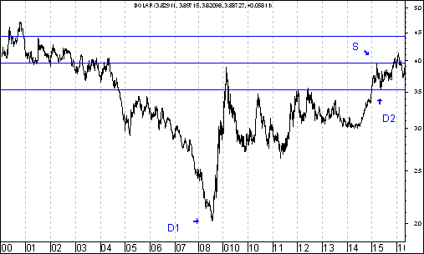
Kurs dolara amerykańskiego (w złotych) przebił 52-tygodniowe maksimum, co było spowodowane zaprezentowaniem bardzo dobrych danych o sytuacji na rynku pracy w USA w piątek 6 listopada. Dzięki temu nastąpiło wybicie z nietypowej formacji podwójnego dna, co powinno skutkować wzrostem kursu dolara amerykańskiego do 4,4252 zł.
Kurs EUR/PLN – perspektywa średniookresowa, kurs z 29 kwietnia 2016 roku = 4,3732

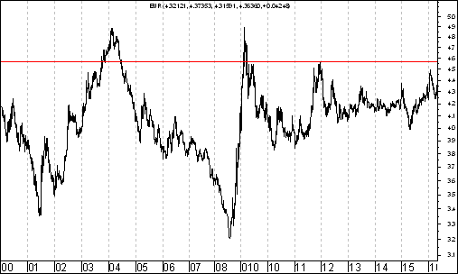
Kurs euro (w złotych) od końca kwietnia 2015 roku znajduje się w trendzie wzrostowym. Generalnie rzecz biorąc powyższy proces (będący mówiąc inaczej synonimem osłabienia złotego wobec euro) wynikał prawdopodobnie z odpływu kapitału zagranicznego z wschodzących rynków finansowych. Na wykresie kursu euro (w złotych) doszło do wybicia z formacji nietypowej formacji podwójnego dna, dzięki czemu doszło do wzrostu kursu euro (w złotych) do 4,3607 zł. Dojście do oporu (szczyt z 26 grudnia 2014 roku) może osłabiło kursu euro (w złotych). W piątek 15 stycznia popyt zaatakował. Przebite zostało roczne maksimum. Można oczekiwać wzrostu w kierunku 4,5644 (szczyt z 13 grudnia 2011 roku).
Ryzyko spadku indeksu WIG20 o 16,9 %
W poprzednim tygodniu doszło do spadku indeksu WIG20 o 2,4 %. Spadek ten był w dużym stopniu prawdopodobnie związany z napływem niepokojących informacji z zagranicy. Amerykański indeks S&P500 zniżkował bowiem o 1,3 %, niemiecki indeks DAX40 o 3,2 % a japoński indeks NIKKEI225 o 4,0 %.

Spoglądając na wykres indeksu WIG20 w kontekście uwarunkowań sezonowych i psychologicznych coraz bardziej niestety dochodzę do wniosku, że w najbliższych kilku miesiącach możemy być świadkami spadku indeksu WIG20. Przyznam, że wolałbym pisać o szansie na wzrosty, ale niestety wydaje mi się, że ryzyko spadków indeksu WIG20 jest spore.

Przede wszystkim warto zauważyć, że na wykresie indeksu WIG20 doszło do wybicia z formacji nietypowego podwójnego szczytu. Gdyby formacja ta miała się wypełnić indeks WIG20 musiałby niestety jeszcze spaść do poziomu 1 576,6 pkt, czyli o 16,9 %.

WIG20

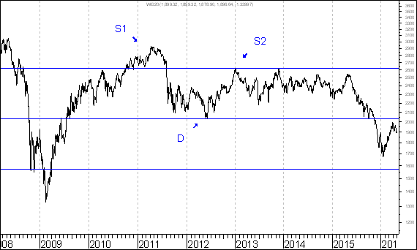

Teraz chciałbym przejść do zagadnienia ,,pęku średnich”, o którym już na stronie http://analizy-rynkowe.pl/ wspominałem. Przypomnę czym jest (wedle mojej opnii) zjawisko owego ,,pęku średnich”.

Jedną metod wyszukiwania momentów zwrotnych na rynku, czyli określania momentów, w których może zostać zapoczątkowany bardzo silny ruch (w górę albo w dół) jest metoda tak zwanego pęku średnich ruchomych – w skrócie: po prostu pęku średnich.

Kiedy na przykład średnie ruchome: z 500 sesji (czerwona przerywana), z 200 sesji (niebieska) oraz ze 100 sesji (żółta) znajdują się bardzo blisko siebie (a dodatkowo jeszcze kurs akcji, czy też indeks znajduje się blisko owych średnich ruchomych) wówczas można oczekiwać rozpoczęcia się bardzo silnego ruchu.

Często na wykresach kursów akcji, indeksów giełdowych, par walutowych, czy też surowców szukam ,,pęków średnich”.

Uwaga ! – czasem na wykresach spotykam nawet ,,pęk średnich” typu 100-200-500-1000. Wówczas średnie ruchome: z 1000 sesji (czarna), z 500 sesji (czerwona przerywana), z 200 sesji (niebieska) oraz ze 100 sesji (żółta) znajdują się bardzo blisko siebie a dodatkowo jeszcze kurs akcji, czy też indeks znajduje się blisko owych średnich ruchomych.

Z takim ,,pękiem średnich” typu 100-200-500-1000 mieliśmy do czynienia w przypadku indeksu WIG20 na początku grudnia 2014 roku.

WIG20

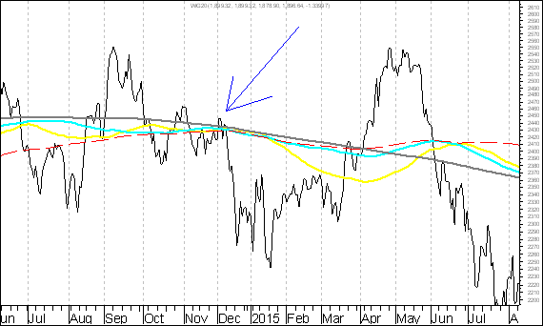

Strzałką zaznaczyłem moment, w którym z tego typu ,,pękiem średnich” mieliśmy do czynienia. Po pojawiniu się takiego ,,pęku średnich” można oczekiwać (jak już wcześniej napisałem) bardzo silnego ruchu (w górę lub w dól). Przyznam, że wówczas, gdy ten ,,pęk średncich” się utworzył zakładałem, że czeka nas bardzo silny ruch w…górę licząc na wzrost indeksu WIG20 do historycznego maksimum.

Okazało się jednak, że był inaczej. Indeks WIG20 od tego czasu spadł i to sporu. Co więcej biorąc pod uwagę wspomniane wyżej wybicie z formcji nietypowego podwójnego szczytu można po okresie wzrostowej korekty (trwajacej od połowy lutego) oczekiwać dalszych zniżek indeksu WIG20.

Popatrzmy jeszcze raz na wykres indeksu WIG20 od początku notowań.

WIG20

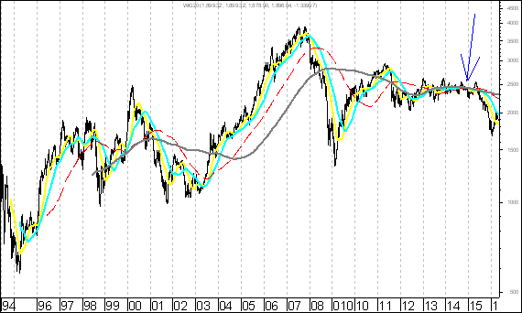

Oczywiście ktoś mógłby powiedzieć, że po ukształtowaniu się ,,pęku sredncih” typu 100-200-500-1000 już doszsło do silnego ruchu w dół i może już wystarczy… Oczywiście nie wykluczam i takiej interpretacji, ale biorąc pod uwagę fakt niewypełnionej formcji nietypowego podwójengo szczytu sądzę, że dalsze spadki są jeszcze dość prawdopodobne.

Oczywiście, aby tego typu interpretację przyjąć niezbędę jest w ogóle przyjęcie założenia, że obok typowej formacji podwóejngo szczytu wyrożnić możemy także formację podwóejngo szczytu o nietypowym charakterze.

Typowa formacja podwójnego szczytu charakteryzuje się tym, że szczyty w formacji kształtują się na poziomie identycznym, bądź prawie identycznym. Natomiast w przypadku nietypowej formacji podwójnego szczytu kształtują się one na poziomie zupełnie odmiennym.
Argument psychologiczny za spadkami. Na wykresie WIG20 zaznaczyłem momenty, w których w badaniu przeprowadzonym przez Stowarzyszenie Inwestorów Indywidaulnych odsetek ,,byków” był wyższy od odsetka ,,niedźwiedzi” o co najmnie 20 punktów procentowych.

WIG20

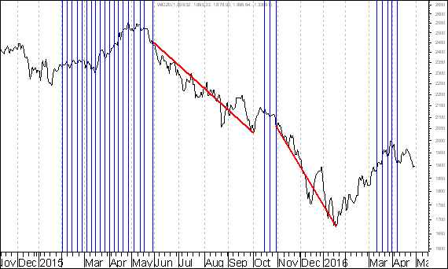

WIG20

Argument sezonowy za spadkami; Okres od końca kwietnia do końca października danego roku jest o wiele lepszy dla posaidaczy akcji, niż okres pomiędzy końcem października danego roku a końcem kwietnia roku następmego. Popatrzmy chociażby na okres pomiędzy końcem kwietnia a końcem października 2015 oku.

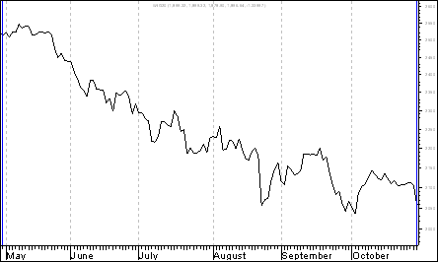
Obecny ,,Portfel fundamentalny”

22 lutego 2016 roku opublikowałem listę spółek ,,atrakcyjnych fundamentalnie”.

Do spółek ,,atrakcyjnych fundamentalnie” zaliczone zostały: Agora, Ceramika Nowa Gala, Netmeduia, Stalprodukt, Tesgas oraz Unima 2000.

Postanowiłem sprawdzić, jaka była średnia procentowa zmiana kursu akcji tych 6 spółek w okresie od 19 lutego do 29 kwietnia 2016 roku a jakie było zachowanie indeksu WIG20 w tym okresie ?

Tabela: Procentowa zmiana kursów akcji 6 spółek uznanych za ,,atrakcyjne fundamentalnie” w okresie pomiędzy 20 lutego 2015 roku a 29 kwietnia 2016 roku oraz procentowa zmiana indeksu WIG20 w tym okresie
Instrument  finansowy | Poziom – 19.02.2016 | Poziom – 29.04.2016 | Zmiana (w %)
Akcja spółki Agora | 11,60 zł. | 12,44 zł. | +7,2
Akcja spółki Nowa Gala | 1,20 zł. | 1,59 zł. | +32,5
Akcja spółki Netmedia | 5,03 zł. | 6,88zł. | +36,8
Akcja spółki Stalprodukt | 237,10 zł. | 292,00 zł. | +23,2
Akcja spółki Tesgas | 3,19 zł. | 3,88 zł. | +21,6
Akcja spółki Unima 2000 | 2,30 zł. | 2,35 zł. | +2,2
Średnio |  |  | +20,6
WIG 20 | 1 841,06 pkt. | 1 896,64 pkt. | +3,0

Przypomnę, że spółka ,,atrakcyjna fundamentalnie” powinna być umieszczona (na przestrzeni ostatnich 12 miesięcy) w rubryce ,,Wykres do przemyślenia” a poza tym powinna spełniać 3 kryteria fundamentalne”

Kryterium 1
C/WK niższy od 1,0

Kryterium 2
Płynność bieżąca wyższa od 1,5

Kryterium 3
Rentowność/Płynność (czyli rentowność sprzedaży w %/płynność bieżąca w krotnościach) niższa od 3,0

,,Spółką atrakcyjną fundamentalną” jest ta, której akcje są tanio wycenione w stosunku do wartości księgowej, która charakteryzuje się relatywnie wysoką zdolnością do regulowania swych zobowiązań wobec dostawców oraz banków (o czym świadczy wysoki wskaźnik płynności bieżącej a poza tym charakteryzuje się stosunkowo niską rentownością (można bowiem założyć, że skoro rentowność jest obecnie relatywnie niska to w przyszłości wzrośnie, a kurs akcji będzie rósł dyskontując ów przyszły wzrost rentowności; kursy akcji dyskontują bowiem przyszłość).

Obecny ,,portfel fundamentalny” będzie przeze mnie obserwowany przez 12 miesięcy od jego utworzenia.

Jakie będzie jego zachowanie ? Zobaczymy.

Poprzedni ,,portfel fundamentalny”

Przypominam, ze poprzedni ,,portfel fundamentalny” w okresie od 20 lutego 2015 roku do 19 lutego 2016 roku ,,portfel fundamentalny” zyskał 10,4 %. WIG 20 w tym okresie spadł o 21,6 %

22 lutego 2015 roku pojawiło się na stronie internetowej http://analizy-rynkowe.pl/ opracowanie zatytułowane ,,Co to właściwie znaczy, że spółka jest ,,atrakcyjna fundamentalnie” ? – próba refleksji…”.

Opracowaniu tym przedstawiłem koncepcję 3 kryteriów, wedle których można uznać daną spółkę za ,,atrakcyjną fundamentalnie”.

Wyrażam przekonanie, że z punktu widzenia inwestora giełdowego ,,spółka atrakcyjna fundamentalnie” to spółka charakteryzująca się obecnie takimi wskaźnikami fundamentalnych, których poziom sprzyja wysokiej stopie zwrotu z akcji tej spółki w przyszłości.

Dla pewnego uproszczenie i zarazem uszczegółowienia przyjmę, ze ,,spółka atrakcyjna fundamentalnie” w roku T to spółka charakteryzująca się takim wskaźnikami fundamentalnych w roku T, których poziom sprzyja wysokiej stopie zwrotu z akcji tej spółki w roku T+1.

http://analizy-rynkowe.pl/znaczy-wlasciwie-znaczy-spolka-atrakcyjna-fundamentalnie-proba-refleksji/

http://analizy-rynkowe.pl/od-20-lutego-2015-roku-do-19-lutego-2016-roku-portfel-fundamentalny-zyskal-104-wig-20-w-tym-okresie-spadl-o-216/
Ile wynosiła średnia procentowa zmiana kursu akcji spółki po wprowadzeniu jej do rubryki ,,Wykres do przemyślenia” w okresie 12 pierwszych miesięcy po jej wprowadzeniu do tej rubryki ?

Obliczenia według stanu na 29 kwietnia 2016 roku

Wprowadzenie

Strona internetowa http://analizy-rynkowe.pl/ prowadzona jest od września 2014 roku.

Co tydzień publikowany jest ,,Raport Tygodniowy”

Od czasu do czasu umieszczam wybrane spółki w rubryce ,,Wykres do przemyślenia”.

Umieszczane są tam te przykładowe spółki, których kurs wybił się z formacji podwójnego dna.

Formacja podwójnego dna ma 2 ,,zadania”.

Podstawowym, minimalnym ,,zadaniem” tej formacji jest jej wypełnienie

Drugim ,,zadaniem” tej formacji jest doprowadzenie do zmiany trendu ze spadkowego na wzrostowy.

Osobiście wyróżniam typowe oraz nietypowe podwójne dno.

Typowa formacja podwójnego dna charakteryzuje się tym, że dołki w formacji kształtują się na poziomie identycznym, bądź prawie identycznym.

Natomiast w przypadku nietypowej formacji podwójnego dna kształtują się one na poziomie zupełnie odmiennym.

Od pierwszego numeru ,,Raportu Tygodniowego” postanowiłem, że będę porównywał zachowanie kursu akcji spółki po wprowadzeniu jej do rubryki ,,Wykres do przemyślenia” z zachowaniem indeksu WIG20.

Mam świadomość, że podejście to może budzić kontrowersje, sprzeciw. Dobrze. Tak być musi.

Postanowiłem odpowiedzieć na pytanie: ,,Ile wynosiła średnia procentowa zmiana kursu akcji spółki po wprowadzeniu jej do rubryki ,,Wykres do przemyślenia” w okresie 12 pierwszych miesięcy po jej wprowadzeniu do tej rubryki ?”

W związku z powyższym postanowiłem odpowiedzieć także na pytanie: ,,Ile wynosiła średnia procentowa zmiana indeksu WIG 20 w tym okresie ?”. Odpowiedź na te pytania przedstawiłem w tabeli na następnej stronie.

Tabela: Procentowa zmiana cen akcji czterech spółek, których akcje zostały wymienione w pierwszym numerze ,,Raportu Tygodniowego” z 8 września 2014 roku w rubryce ,,Wykres do przemyślenia” w okresie od 5 września do 4 września 2015 roku oraz procentowa zmiana indeksu WIG 20 w tym okresie.

Instrument finansowy | Poziom – 05.09.2014 | Poziom – 04.09.2015 | Zmiana (w %)
Akcja spółki Immobile | 2,04 zł. | 2,35 zł. | +15,2 %
Akcja spółki Lena | 3,99 zł. | 4,44 zł. | +11,3 %
Akcja spółki Netmedia | 3,63 zł. | 5,64 zł. | +55,4 %
Akcja spółki Rafako | 4,25 zł. | 6,72 zł. | +58,1 %
Średnio |  |  | +35,0 %
WIG 20 | 2 541,42 pkt. | 2 146,47 pkt. | -15,5 %

Tabela: Procentowa zmiana ceny akcji spółki, której akcje zostały wymienione w drugim numerze ,,Raportu Tygodniowego” z 15 września 2014 roku w rubryce ,,Wykres do przemyślenia” w okresie od 12 września do 11 września 2015 roku oraz procentowa zmiana indeksu WIG 20 w tym okresie.

Instrument finansowy | Poziom – 12.09.2014 | Poziom – 11.09.2015 | Zmiana (w %)
Akcja spółki Boryszew | 6,50 zł. | 5,15 zł. | -20,8 %
Średnio |  |  | -20,8 %
WIG 20 | 2 497,38 pkt. | 2 185,46 pkt. | -12,5 %
Tabela: Procentowa zmiana ceny akcji spółki, której akcje zostały umieszczone 16 września na stronie internetowej www.analizy-rynkowe.pl w rubryce ,,Wykres do przemyślenia” w okresie od 15 września do 15 września 2015 roku oraz procentowa zmiana indeksu WIG 20 w tym okresie.

Instrument finansowy | Poziom – 15.09.2014 | Poziom – 15.09.2015 | Zmiana (w %)
Akcja spółki Erbud | 26,50 zł. | 32,90 zł. | 24,2 %
Średnio |  |  | 24,2 %
WIG 20 | 2 489,77 pkt. | 2 185,88 pkt. | -12,2 %
Tabela: Procentowa zmiana ceny akcji spółki, której akcje zostały wymienione w trzecim numerze ,,Raportu Tygodniowego” z 22 września 2014 roku w rubryce ,,Wykres do przemyślenia” w okresie od 19 września 2014 roku do 18 września 2015 roku oraz procentowa zmiana indeksu WIG 20 w tym okresie.

Instrument finansowy | Poziom – 19.09.2014 | Poziom – 18.09.2015 | Zmiana (w %)
Akcja spółki IF Capital | 1,32 zł. | 0,98 zł. | 2,3 %
Średnio |  |  | 2,3 %
WIG 20 | 2 497,38 pkt. | 2 168,19 pkt. | -13,2 %
Tabela: Procentowa zmiana ceny akcji spółki, której akcje zostały umieszczone 25 września na stronie internetowej www.analizy-rynkowe.pl w rubryce ,,Wykres do przemyślenia” w okresie od 24 września 2014 roku do 24 września 2015 roku oraz procentowa zmiana indeksu WIG 20 w tym okresie.

Instrument finansowy | Poziom – 24.09.2014 | Poziom – 18.09.2015 | Zmiana (w %)
Akcja spółki Capital Partners | 1,85 zł. | 2,40 zł. | +29,7 %
Średnio |  |  | +29,7 %
WIG 20 | 2 489,77 pkt. | 2 082,95 pkt. | -15,8 %

Tabela: Procentowa zmiana cen akcji trzech spółek, których akcje zostały wymienione w czwartym numerze ,,Raportu Tygodniowego” z 29 września 2014 roku w rubryce ,,Wykres do przemyślenia” w okresie od 30 września 2014 roku do 25 września 2015 roku oraz procentowa zmiana indeksu WIG 20 w tym okresie.

Instrument finansowy | Poziom – 26.09.2014 | Poziom – 25.09.2015 | Zmiana (w %)
Akcja spółki Asseco Poland | 45,64 zł. | 54,70 zł. | +19,9 %
Akcja spółki CD Projekt | 16,59 zł. | 26,80 zł. | +61,5 %
Akcja spółki Sygnity | 17,60 zł. | 8,82 zł. | - 49,9 %
Średnio |  |  | +10,5%
WIG 20 | 2484,02 pkt. | 2 168,19 pkt. | - 15,8 %

Tabela: Procentowa zmiana ceny akcji spółki, której akcje zostały wymienione w piątym numerze ,,Raportu Tygodniowego” z 6 października 2014 roku w rubryce ,,Wykres do przemyślenia” w okresie od 3 października do 2 października 2015 roku oraz procentowa zmiana indeksu WIG 20 w tym okresie.

Instrument finansowy | Poziom – 03.10.2014 | Poziom – 02.10.2015 | Zmiana (w %)
Akcja spółki Stalprodukt | 244,10 zł. | 278,15 zł. | +13,9 %
Średnio |  |  | +13,9 %
WIG 20 | 2 444,06 pkt. | 2 036,32 pkt. | -16,7 %

Tabela: Procentowa zmiana ceny akcji spółki, której akcje zostały wymienione w szóstym numerze ,,Raportu Tygodniowego” z 20 października 2014 roku w rubryce ,,Wykres do przemyślenia” w okresie od 17 września do 16 października 2015 roku oraz procentowa zmiana indeksu WIG 20 w tym okresie.

Instrument finansowy | Poziom – 17.10.2014 | Poziom – 16.10.2015 | Zmiana (w %)
Akcja spółki Tauron Polska Energia | 5,21 zł. | 3,23 zł. | -38,0 %
Średnio |  |  | -38,0 %
WIG 20 | 2 401,13 pkt. | 2 121,94 pkt. | -11,6 %

Tabela: Procentowa zmiana ceny akcji spółki, której akcje zostały umieszczone 22 października na stronie internetowej www.analizy-rynkowe.pl w rubryce ,,Wykres do przemyślenia” w okresie od 21 października do 19 czerwca 2015 roku do 21 października 2015 roku oraz procentowa zmiana indeksu WIG 20 w tym okresie.

Instrument finansowy | Poziom – 21.10.2014 | Poziom – 21.10.2015 | Zmiana (w %)
Akcja spółki Elektrotim | 8,70 zł. | 18,66 zł. | + 114,5 %
Akcja spółki Relpol | 6,93 zł. | 6,70 zł. | -3,3 %
Średnio |  |  | + 55,6 %
WIG 20 | 2 423,77 pkt. | 2 105,65 pkt. | -13,1 %

Tabela: Procentowa zmiana ceny akcji spółki, której akcje zostały wymienione w siódmym numerze ,,Raportu Tygodniowego” z 27 października 2014 roku w rubryce ,,Wykres do przemyślenia” w okresie od 24 października 2014 roku do 23 października 2015 roku oraz procentowa zmiana indeksu WIG 20 w tym okresie.

Instrument finansowy | Poziom – 24.10.2014 | Poziom – 23.10.2015 | Zmiana (w %)
Akcja spółki Tesgas | 4,32 zł. | 3,70 zł. | -14,4 %
Średnio |  |  | -14,4 %
WIG 20 | 2 401,13 pkt. | 2 107,43 pkt. | -13,1 %

Tabela: Procentowa zmiana ceny akcji spółki, której akcje zostały wymienione w numerze ,,Raportu Tygodniowego” z 3 listopada 2014 roku w rubryce ,,Wykres do przemyślenia” w okresie od 31 października 2014 roku do 30 października 2015 roku oraz procentowa zmiana indeksu WIG 20 w tym okresie.

Instrument finansowy | Poziom – 31.10.2014 | Poziom – 30.10.2015 | Zmiana (w %)
Akcja spółki Enea | 16,00 zł. | 12,83 zł. | -19,8 %
Średnio |  |  | -19,8 %
WIG 20 | 2 463,68 pkt. | 2 060,03 pkt. | -16,4 %

Tabela: Procentowa zmiana ceny akcji spółki, której akcje zostały wymienione w numerze ,,Raportu Tygodniowego” z 1 grudnia 2014 roku w rubryce ,,Wykres do przemyślenia” w okresie od 28 listopada 2014 roku do 27 listopada 2015 roku oraz procentowa zmiana indeksu WIG 20 w tym okresie.

Instrument finansowy | Poziom – 28.11.2014 | Poziom – 27.11.2015 | Zmiana (w %)
Akcja spółki Procad | 1,06 zł. | 1,84 zł. | +73,6 %
Średnio |  |  | +73,6 %
WIG 20 | 2 416,93 pkt. | 1 936,05 pkt. | -19,9 %

Tabela: Procentowa zmiana ceny akcji spółki, której akcje zostały umieszczone 2 grudnia na stronie internetowej www.analizy-rynkowe.pl w rubryce ,,Wykres do przemyślenia” w okresie od 1 grudnia 2014 roku do 1 grudnia 2015 roku procentowa zmiana indeksu WIG 20 w tym okresie.
Instrument finansowy | Poziom – 01.12.2014 | Poziom – 01.12.2015 | Zmiana (w %)
Akcja spółki PKO BP | 37,65 zł. | 27,20 zł. | -27,8 %
Średnio |  |  | -27,8 %
WIG 20 | 2 417,11 pkt. | 1 923,94 pkt. | -20,4 %
Tabela: Procentowa zmiana ceny akcji spółki, której akcje zostały wymienione w numerze ,,Raportu Tygodniowego” z 15 grudnia 2014 roku w rubryce ,,Wykres do przemyślenia” w okresie od 12 grudnia 2014 roku do 11 grudnia 2015 roku oraz procentowa zmiana indeksu WIG 20 w tym okresie.
Instrument finansowy | Poziom – 12.12.2014 | Poziom – 11.12.2015 | Zmiana (w %)
Akcja spółki Mercor | 8,14 zł. | 8,60 zł. | +5,7 %
Średnio |  |  | +5,7 %
WIG 20 | 2 360,00 pkt. | 1 757,37 pkt. | - 25,5 %
Tabela: Procentowa zmiana ceny akcji spółki, której akcje zostały umieszczone 2 stycznia 2015 roku na stronie internetowej www.analizy-rynkowe.pl w rubryce ,,Wykres do przemyślenia” w okresie od 30 grudnia 2014 roku do 23 grudnia 2015 roku oraz procentowa zmiana indeksu WIG 20 w tym okresie.
Instrument finansowy | Poziom – 30.12.2014 | Poziom – 30.12.2015 | Zmiana (w %)
Akcja spółki Comarch | 115,50 zł. | 114,05 zł. | -1,3 %
Średnio |  |  | -1,3 %
WIG 20 | 2 315,94 pkt. | 1 859,15 pkt. | -19,7 %
Tabela: Procentowa zmiana ceny akcji spółki, której akcje zostały umieszczone 12 stycznia 2015 roku na stronie internetowej www.analizy-rynkowe.plna stronie internetowej www.analizy-rynkowe.pl w rubryce ,,Wykres do przemyślenia” w okresie od 9 stycznia 2015 roku do 8 stycznia 2016 roku oraz procentowa zmiana indeksu WIG 20 w tym okresie.
Instrument finansowy | Poziom – 09.01.2015 | Poziom – 08.012016 | Zmiana (w %)
Akcja spółki Muza | 3,34 zł. | 2,84 zł. | -15,0 %0
Średnio |  |  | -15,0 %
WIG 20 | 2 417,11 pkt. | 1 725,14 pkt. | -28,6 %
Tabela: Procentowa zmiana ceny akcji spółki, której akcje zostały umieszczone 30 stycznia 2015 roku na stronie internetowej www.analizy-rynkowe.pl w rubryce ,,Wykres do przemyślenia” w okresie od 29 stycznia 2015 roku do 29 stycznia 2016 roku oraz procentowa zmiana indeksu WIG 20 w tym okresie.

Instrument finansowy | Poziom – 29.01.2015 | Poziom – 29.01.2016 | Zmiana (w %)
Akcja spółki Lubawa | 1,11 zł. | 0,78 zł. | -29,7 %
Średnio |  |  | -29,7 %
WIG 20 | 2 417,11 pkt. | 1 780,25 pkt. | -26,3 %

Tabela: Procentowa zmiana ceny akcji spółki, której akcje zostały umieszczone 10 lutego 2015 roku na stronie internetowej www.analizy-rynkowe.pl w rubryce ,,Wykres do przemyślenia” w okresie od 9 lutego 2015 roku do 9 lutego 2016 roku oraz procentowa zmiana indeksu WIG 20 w tym okresie.

Instrument finansowy | Poziom – 09.02.2015 | Poziom – 09.02.2016 | Zmiana (w %)
Akcja spółki Atrem | 4,50 zł. | 4,00 zł. | -11,1 %
Średnio |  |  | -11,1 %
WIG 20 | 2 417,11 pkt. | 1 790,87 pkt. | -24,5%

Tabela: Procentowa zmiana ceny akcji spółki, której akcje zostały umieszczone 3 marca 2015 roku na stronie internetowej www.analizy-rynkowe.pl w rubryce ,,Wykres do przemyślenia” w okresie od 2 marca 2015 roku do 2 marca 2016 roku oraz procentowa zmiana indeksu WIG 20 w tym okresie.
Instrument finansowy | Poziom – 02.03.2015 | Poziom – 02.03.2016 | Zmiana (w %)
Akcja spółki Mostostal Warszawa | 7,57 zł. | 14,38 zł. | +90,0 %
Średnio |  |  | +90,0 %
WIG 20 | 2 358,25 pkt. | 1 844,57 pkt. | -21,8 %
Tabela: Procentowa zmiana ceny akcji spółki, której akcje zostały umieszczone 9 kwietnia 2015 roku na stronie internetowej www.analizy-rynkowe.pl w rubryce ,,Wykres do przemyślenia” w okresie od 8 kwietnia 2015 roku do 8 kwietnia 2016 roku oraz procentowa zmiana indeksu WIG 20 w tym okresie.
Instrument finansowy | Poziom – 08.04.2015 | Poziom – 08.04.2016 | Zmiana (w %)
Akcja spółki Ceramika Nowa Gala | 1,25 zł. | 1,44 zł. | +15,2 %
Średnio |  |  | +15,2 %
WIG 20 | 2 424,82 pkt. | 1 919,42 pkt. | -20,8 %

Wniosek końcowy z powyższych rozważań brzmi następująco:

Średnia procentowa zmiana kursu akcji spółki po wprowadzeniu jej do rubryki ,,Wykres do przemyślenia” w okresie 12 pierwszych miesięcy po jej wprowadzeniu do tej rubryki wynosiła plus 14,2 %. Średnia procentowa zmiana indeksu WIG20 w tym okresie wynosiła minus 17,5 %.

Wnioski końcowe

- Kurs dolara amerykańskiego (w złotych) przebił 52-tygodniowe maksimum, co było spowodowane zaprezentowaniem bardzo dobrych danych o sytuacji na rynku pracy w USA w piątek 6 listopada. Dzięki temu nastąpiło wybicie z nietypowej formacji podwójnego dna, co powinno skutkować wzrostem kursu dolara amerykańskiego do 4,4252 zł.

- Kurs euro (w złotych) od końca kwietnia 2015 roku znajduje się w trendzie wzrostowym. Generalnie rzecz biorąc powyższy proces (będący mówiąc inaczej synonimem osłabienia złotego wobec euro) wynikał prawdopodobnie z odpływu kapitału zagranicznego z wschodzących rynków finansowych. Na wykresie kursu euro (w złotych) doszło do wybicia z formacji nietypowej formacji podwójnego dna, dzięki czemu doszło do wzrostu kursu euro (w złotych) do 4,3607 zł. Dojście do oporu (szczyt z 26 grudnia 2014 roku) może osłabiło kursu euro (w złotych). W piątek 15 stycznia popyt zaatakował. Przebite zostało roczne maksimum. Można oczekiwać wzrostu w kierunku 4,5644 (szczyt z 13 grudnia 2011 roku).

- W poprzednim tygodniu doszło do spadku indeksu WIG20 o 2,4 %. Spadek ten był w dużym stopniu prawdopodobnie związany z napływem niepokojących informacji z zagranicy. Amerykański indeks S&P500 zniżkował bowiem o 1,3 %, niemiecki indeks DAX40 o 3,2 % a japoński indeks NIKKEI225 o 4,0 %. Spoglądając na wykres indeksu WIG20 w kontekście sezonowych i psychologicznych coraz bardziej niestety dochodzę do wniosku, że w najbliższych kilku miesiącach możemy być świadkami spadku indeksu WIG20. Przyznam, że wolałbym pisać o szansie na wzrosty, ale niestety wydaje mi się, że ryzyko spadków indeksu WIG20 jest spore. Przede wszystkim warto zauważyć, że na wykresie indeksu WIG20 doszło do wybicia z formacji nietypowego podwójnego szczytu. Gdyby formacja ta miała się wypełnić indeks WIG20 musiałby niestety jeszcze spaść do poziomu 1576,6 pkt, czyli o 16,9 %. 22 lutego 2016 roku opublikowałem listę spółek ,,atrakcyjnych fundamentalnie”. Do spółek ,,atrakcyjnych fundamentalnie” zaliczone zostały: Agora, Ceramika Nowa Gala, Netmeduia, Stalprodukt, Tesgas oraz Unima 2000.

Opracował: Sławomir Kłusek, 2 maja 2016 roku

Powyższy raport stanowi wyłącznie wyraz osobistych opinii autora.

Treści zawarte na stronie internetowej www.analizy-rynkowe.pl nie stanowią "rekomendacji" w rozumieniu przepisów Rozporządzenia Ministra Finansów z dnia 19 października 2005 r. w sprawie informacji stanowiących rekomendacje dotyczące instrumentów finansowych, lub ich emitentów (Dz.U. z 2005 r. Nr 206, poz. 1715).

Autor nie ponosi odpowiedzialności za jakiekolwiek decyzje inwestycyjne podjęte na podstawie treści zawartych na stronie internetowej www.analizy-rynkowe.pl

